细则：
“完美复制”项目比赛规则
1.任务说明：
在规定的时间内观察指定的模型，最快正确复制出指定模型的为获胜者。
2.比赛场地：
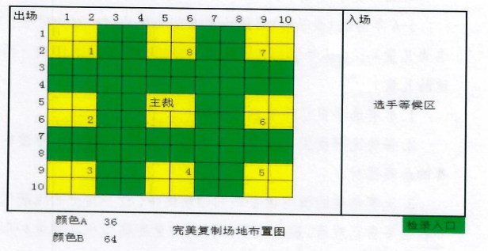
3．使用器材：
小创客LEG2.0（兼容乐高9656大颗粒积木套装）由组委会提供） ；
比赛积木数量均为10块。其中包括：
3个 “基准件”：1块2x2黄色小眼睛积木块、
2块红色“鸟嘴状元件”；（如图）
7个“不定件”:任意抽取7块为比赛器材。
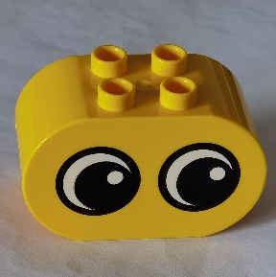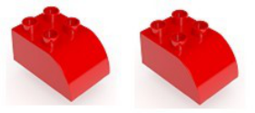
4．组别：5-6年龄组（亲子赛）、6-7年龄组（团队赛）
5．竞赛规则：
(1) 5-6年龄组（亲子赛）每组由每个家庭出2个队员，其中一位必须是学龄前5--6岁，其余一位家庭成员年龄性别不限。
6-7年龄组（团队赛）每组由两名适龄儿童队员组成。
(2) 参赛2名队员分工，一名队员负责观察（亲子赛由家长队员负责观察），全程将手背在背后，只能用语言表达陈述模型结构。另一名队员负责搭建，但不可以离开搭建区出去观察，且比赛期间2名队员不得转换角色。
(3)比赛搭建的模型由主裁判临场提供，放在指定的隐蔽区域，供观察队员前往观察，从离开搭建区域到回至搭建区域即为观察一次；每个队伍都提供与比赛模型相等数量、形状及颜色的积木零件给搭建队员进行还原。
（4） 每组竞赛时间为5分钟，比赛期间观察员可以多次往返观察比赛模型，直至选手搭建完成，确认无误后向主裁判申请计时结束，副裁盖上盖子后不得再次打开观看及修改模型。
6.计分标准：
（1）比赛结束后各参赛队伍的成绩为：
总得分=正确分—观察分（+时间分）
（从正确搭建的颗数、观察次数以及完成搭建所用时间三方面赋分）。

（2）正确分：每个积木零件都要从主视图、左视图、俯视图和颜色四个维度打分，1个维度正确得3分，完全正确得12分；准确复制出模型得120分；
（3）观察分：这是扣分项，在搭建开始前，各队观察队员第一次观察比赛模型不扣分，当观察队员回到本队搭建区后，搭建队员开始搭建，观察队员再次出去观察时，就开始计观察次数，每次扣5分，观察的时间和次数不限。
（4）时间分：只有准确复制出模型的队伍才能加时间分，时间分=300-完成搭建所用时间（时间精确到秒后1位，每秒1分）。
（5）得分高的队伍排名靠前，可能有负分，负分越多排名靠后。
7.注意事项
1.比赛入场后主裁判均会给参赛选手30秒赛前准备时间(每场比赛使用器材均不相同，选手可利用30秒的时间熟悉一下器材。30秒结束主裁判吹哨，拆散再放回箱子底下，主裁判宣布比赛规则后开始比赛。
2.比赛模型由主裁判即时提供搭建。
3.所有人不得触碰主裁判提供的模型。
4.比赛进行时,观察员只能在指定搭建区域内活动。从离开搭建区域到回至搭建区域即为观看一次(走出黄色区域再返回就算观看一次）,在黄色中心区域观看模型过程中，保持安静不得随意提问。
6.搭建选手搭建完成向副裁判示意,同时停止计时,并盖上箱盖，最后记录时间(时间精确到秒后面1位数）,副裁盖上箱盖后不得再次打开，否则视为犯规。
7.犯规评断:1.带手机等电子产品拍照的;2.非搭建选手动手搭建的;3.搭建选手在搭建开始后再次出去观察的;4.观察选手进入到别的队伍的搭建区的；5.比赛开始后不听裁判指挥的;有以上犯规的总分记零分。
8.模型搭建一定要牢固，在开箱过程中如发生积木零件分离,不得重新组合，按照正确数多者计分。
9.成绩出来后参赛选手需确认成绩后签字,主裁判宣布退场后方可从出口处出场。

